Щербина В.И., практический психолог
МБОУ «Школа № 98 г. Донецка»

«УСПЕШНАЯ АДАПТАЦИЯ КАК УСЛОВИЕ ГАРМОНИЧНОГО РАЗВИТИЯ ПЕРВОКЛАССНИКОВ»
(из опыта работы)

Первый год обучения в школе – один из наиболее сложных и ответственных моментов в жизни детей, как в социально-психологическом, так и в физиологическом плане. Самой большой трудностью для первоклассника является адаптация к новым условиям. Ему крайне трудно сменить свою прежнюю деятельность на новую. В дошкольном учреждении ведущий деятельностью была игра, а придя в школу, он должен привыкнуть к новым условиям, новой деятельности.
Как правило, период адаптации составляет от 1 до 2 месяцев. В этот период некоторые дети могут быть очень шумными, крикливыми, без удержу носятся по коридорам, отвлекаются на уроках, даже могут дерзить учителям. Другие очень скованы, робки, стараются держаться незаметно, слушают, когда к ним обращаются с вопросом, при малейшей неудаче, замечании плачут. У некоторых детей нарушается сон, аппетит, они становятся очень капризными, появляется интерес к игрушкам, играм, книгам, предназначенным для очень маленьких детей. Не зря школьный возраст начинается с 6 лет и 6 месяцев, а прием в школу детей более раннего возраста осуществляется только по заключению психолого-медико-психологической консультации.
Адаптируясь к школе, первоклассник перестраивает свою эмоционально-волевую, познавательную и мотивационную сферы.
Значение этого периода вхождения в непривычную для детей жизненную ситуацию проявляется в том, что от благополучности его протекания зависит не только успешность овладения учебной деятельностью, но и комфортность пребывания в школе, здоровье ребенка, его отношение к школе и учению.
Каковы же задачи адаптационного периода для первоклассников:
- помочь ребенку вжиться в позицию школьника (поэтому важно показать различие: школьник — не школьник);
- ввести понятие оценки, самооценки и различные ее критерии;
- научить ребенка задавать вопрос (не столько в процедурном плане, сколько в смысле решимости);
- подготовить родителей к новой роли — родителя школьника.
Психологическое обеспечение адаптационного периода.
В 2019-2020 учебном году согласно годовому плану работы школы было проведено изучение уровня адаптации 25 учащихся 1 класса к новым условиям обучения. Через наблюдение, с помощью методики «Диагностико-прогностический скрининг» изучались уровень развития первоклассников, как идет школьная адаптация.
По результатам диагностики к 1 группе «высокая возрастная норма» относятся 6 учащихся (24%). Это дети с высокой для их возраста психо-физиологической зрелостью. Для них характерны сформированные навыки самоконтроля и планирования, а также самоорганизации в произвольных видах деятельности, развитые фонематический слух и зрительно-двигательная координация. Ко 2 группе «стабильная середина» (12 учащихся – 48%) относятся дети в основном с соответствующей их возрасту психофизиологической зрелостью. Для них характерны формирующиеся навыки контроля и самоконтроля, а также достаточно стабильная работоспособность. 3 группа детей «группа риска» (7 учащихся – 28 %). В работах этих детей наблюдается явление частичного соскальзывания с предложенной инструкции. У этих детей отсутствуют навыки произвольного контроля за собственной деятельностью. 4 группа – «беда». В самых тяжелых случаях мы видим в детских работах полное отсутствие понимания того, что от них требуется. В этом учебном году детей, относящихся к группе «беда», нет.
Динамика адаптационного периода первоклассников
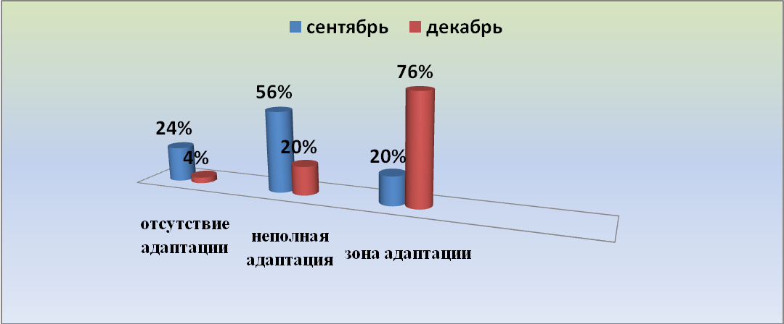
Полученные результаты проанализированы и представлены в виде диаграммы:

Количество детей, находящихся в зоне отсутствия адаптации, существенно снизилось (с 24% до 4%). Показатели зоны неполной адаптации также стали ниже, а количество детей, находящихся в зоне адаптации, значительно возросло (с 20% до 76%).
Для того, чтобы ребёнок был способен лучше адаптироваться к изменившимся условиям его жизни, ему необходимо иметь положительное представление о себе. Дети с отрицательной самооценкой склонны в каждом деле находить непреодолимые препятствия. У них высокий уровень тревожности, эти дети хуже приспосабливаются к школьной жизни, трудно сходятся со сверстниками, учатся с явным напряжением, испытывают трудности в овладении знаниями.
Мы все знаем о негативном влиянии тревожности на адаптацию к школе и успеваемость учащихся. Для снижения уровня тревожности с целью создания условий для успешной адаптации стараемся обеспечить ребёнку сферу успеха и самореализации, ввести максимально щадящий оценочный режим в сфере неуспеха, учитывать индивидуальность в процессе воспитания и обучения.
Мотивацию достижения успеха трактуют как стремление к улучшению результатов, неудовлетворённость достигнутым, настойчивость в достижении своих целей, стремление достичь во что бы то ни стало своего. Мотивация достижения успеха способствует успешной адаптации первоклассников к обучению.
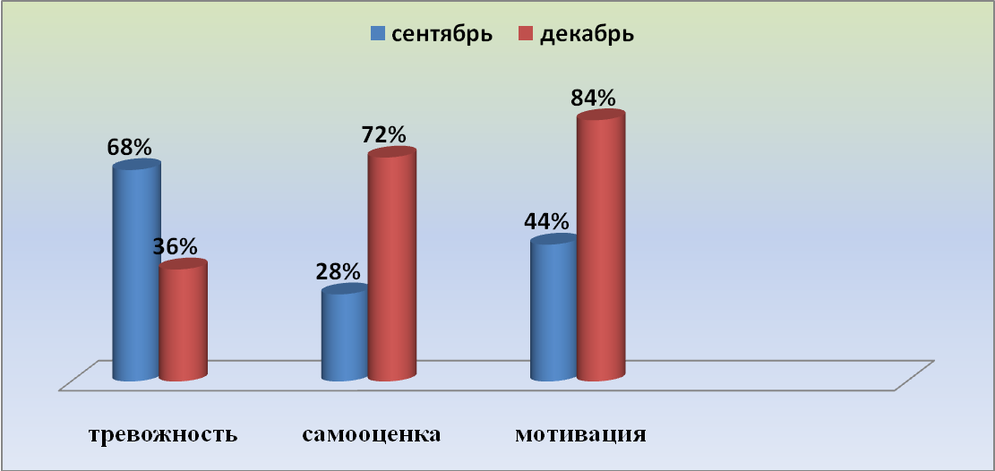
К концу первого полугодия тревожность в классе понизилась, а самооценка и мотивация повысились. Диаграммы на слайде.
Большинство первоклассников идут в школу с явным желанием учиться. Они непосредственны, любопытны, открыты, доверчивы. Они уверены, что школа их всему научит, ждут от нее новой интересной жизни. Но зачастую малыш быстро понимает, что учеба – это тяжелый труд, и не всегда он приносит радость. И тут желание ребенка гаснет, а иногда и пропадает вовсе. А как важно разжечь интерес к школе, с которым приходят дети в первый класс, в неугасимый огонь познания.
Для сохранение физического, психического и социального здоровья детей необходимо правильно организовать школьную жизнь первоклассника. Для этого необходимо:
- Проведение утренней гимнастики.
- Соблюдение режима проветривания классной комнаты.
- Привитие гигиенических норм поведения.
- Релаксация (прослушивание спокойных музыкальных произведений, хоровое пение детских и фольклорных песен).
- Рефлексия (формирование самооценки ребенка).
- Выстраивание позитивных взаимоотношений (похвала, ориентируем на успех).
- Улыбка учителя и его доброжелательное отношение.
- Организация подвижных игр на перемене.
- Систематическое проведение физминуток.
- Смена деятельности на уроке.
- Организация разнообразных форм работы (групповая, парная, фронтальная, индивидуальная).
- Использование разнообразных типов уроков (урок-сказка, экскурсия, путешествие, игра, театрализация).
Самым главным фактором и основным фактором успешного перехода детей с одной образовательной ступени на другую является позитивный настрой и уверенность в том, что все будет хорошо.
Природа хочет, чтобы дети были детьми,
прежде чем стать взрослыми. Если мы нарушим этот порядок,
мы произведем скороспелые плоды, которые не будут иметь ни зрелости, ни вкуса. И не замедлят испортиться. Дайте детству созреть в детях.
Руссо

